**Sở Giáo dục và Đào tạo ...**

**Đề thi Giữa kì 2 - Môn Công nghệ 10**

**Công nghệ trồng trọt**

**năm 2025**

*Thời gian làm bài: phút*

*(không kể thời gian phát đề)*

**(Đề số 1)**

**I. Trắc nghiệm (6 điểm)**

**Câu 1.**Tên khoa học của rầy nâu hại lúa là:

A. Plutella xylostella

B. Nilaparvata lugens

C. Spodoptera frugiperda

D. Bactrocera dorsalis

**Câu 2.**Tên khoa học của ruồi đục quả là:

A. Plutella xylostella

B. Nilaparvata lugens

C. Spodoptera frugiperda

D. Bactrocera dorsalis

**Câu 3**. Loại sâu hại nào thuộc họ Muội nâu?

A. Sâu tơ hại rau

B. Rầy nâu hại lúa

C. Sâu keo mùa thu

D. Ruồi đục quả

**Câu 4**. Loại sâu hại nào thuộc họ Ngài đêm?

A. Sâu tơ hại rau

B. Rầy nâu hại lúa

C. Sâu keo mùa thu

D. Ruồi đục quả

**Câu 5**. Tác nhân gây bệnh vàng lá greening là gì?

A. Do nấm Colletotrichum gây ra

B. Do vi khuẩn Candidatus Liberibacter asiaticus gây ra

C. Do nấm Pyricularia oryzae gây ra

D. Do vi khuẩn Xanthomonas oryzae gây ra

**Câu 6.** Tác nhân gây bệnh héo xanh vi khuẩn là gì?

A. Do nấm Colletotrichum gây ra

B. Do vi khuẩn Candidatus Liberibacter asiaticus gây ra

C. Do nấm Pyricularia oryzae gây ra

D. Do vi khuẩn Xanthomonas oryzae gây ra

**Câu 7**. Hình ảnh sau đây cho thấy cây bị bệnh gì?

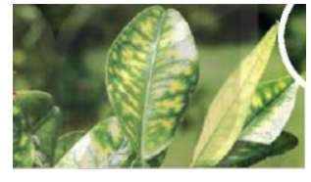

A. Bệnh thán thư

B. Bệnh vàng lá greening

C. Bệnh đạo ôn hại lúa

D. Bệnh héo xanh vi khuẩn

**Câu 8**. Hình ảnh sau đây cho thấy cây bị bệnh gì?

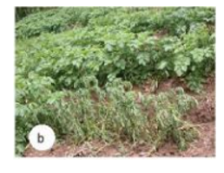

A. Bệnh thán thư

B. Bệnh vàng lá greening

C. Bệnh đạo ôn hại lúa

D. Bệnh héo xanh vi khuẩn

**Câu 9**. Chương trình đề cập đến ứng dụng của công nghệ vi sinh nào trong phòng trừ sâu, bệnh hại cây trồng?

A. Sản xuất chế phẩm vi khuẩn trừ sâu

B. Sản xuất chế phẩm virus trừ sâu

C. Sản xuất chế phẩm nấm trừ sâu

D. Cả 3 đáp án trên

**Câu 10**. Chế phẩm virus trừ sâu là:

A. Là sản phẩm có chứa vi khuẩn có khả năng gây độc cho sâu hại cây trồng, làm sâu bị yếu, hoạt động chậm và chết.

B. Là sản phẩm có chứa các virus gây bệnh cho sâu, làm chúng bị yếu, hoạt động chậm và chết.

C. Là sản phẩm chứa một số loài nấm có khả năng gây bệnh cho sâu, làm sâu non yếu, hoạt động chậm và chết.

D. Cả 3 đáp án trên

**Câu 11**. Chế phẩm vi khuẩn trừ sâu hiệu quả với:

A. Sâu khoang hại rau

B. Sâu xanh hại bông

C. Bọ hung hại mía

D. Cả 3 đáp án trên

**Câu 12**. Chế phẩm nấm trừ sâu hiệu quả với:

A. Sâu khoang hại rau

B. Sâu xanh hại bông

C. Bọ hung hại mía

D. Cả 3 đáp án trên

**Câu 13**. Có mấy ứng dụng cơ giới hóa trong trồng trọt được giới thiệu?

A. 1B. 2

C. 3                                                                          D. 4

**Câu 14**. Đâu là việc ứng dụng cơ giới hóa trong chăm sóc và phòng trừ sâu, bệnh hại cây trồng?

A. Máy làm đất trồng lúa

B. Máy cấy lúa

C. Máy bón phân đĩa

D. Máy thu hoạch ngô

**Câu 15**. Tưới nước tự động thuộc ứng dụng nào của cơ giới hóa trong trồng trọt?

A. Cơ giới hóa trong làm đất

B. Cơ giới hóa trong gieo trồng

C. Cơ giới hóa trong chăm sóc và phòng trừ sâu bệnh hại

D. Cơ giới hóa trong thu hoạch

**Câu 16**. Có mấy cách bón phân?

A. 1                                                                          B. 2

C. 3                                                                    D. 4

**Câu 17**. Phương pháp bảo quản trong kho lạnh là:

A. Bảo quản với số lượng lớn, thường sử dụng để bảo quản các loại sản phẩm trồng trọt dạng hạt.

B. Dùng nhiệt độ thấp làm ngừng các hoạt động của vi sinh vật, côn trùng và ức chế các quá trình sinh hóa xảy ra bên trong sản phẩm trồng trọt.

C. Chiếu bức xạ ion hóa đi xuyên qua sản phẩm nhằm tiêu diệt hầu như tất cả vi khuẩn có hại và sinh vật kí sinh ở trên hay bên trong sản phẩm trồng trọt nhằm làm giảm tổn thất sau thu hoạch

D. Loại bỏ hoặc bổ sung các chất khí dẫn đến thành phần khí quyển thay đổi khác với thành phần khí ban đầu nhằm kéo dài thời gian bảo quản các loại rau quả.

**Câu 18**. Phương pháp bảo quản bằng khí quyển điều chỉnh là:

A. Bảo quản với số lượng lớn, thường sử dụng để bảo quản các loại sản phẩm trồng trọt dạng hạt.

B. Dùng nhiệt độ thấp làm ngừng các hoạt động của vi sinh vật, côn trùng và ức chế các quá trình sinh hóa xảy ra bên trong sản phẩm trồng trọt.

C. Chiếu bức xạ ion hóa đi xuyên qua sản phẩm nhằm tiêu diệt hầu như tất cả vi khuẩn có hại và sinh vật kí sinh ở trên hay bên trong sản phẩm trồng trọt nhằm làm giảm tổn thất sau thu hoạch

D. Loại bỏ hoặc bổ sung các chất khí dẫn đến thành phần khí quyển thay đổi khác với thành phần khí ban đầu nhằm kéo dài thời gian bảo quản các loại rau quả.

**Câu 19**. Ưu điểm phương pháp bảo quản bằng kho silo là?

A. Bảo quản số lượng lớn

B. Có thể tự động hóa trong quá trình nhập kho

C. Giảm chi phí lao động

D. Cả 3 đáp án trên

**Câu 20**. Ưu điểm phương pháp bảo quản trong kho lạnh là:

A. Chi phí đầu tư thấp

B. Tiết kiệm năng lượng khi vận hành

C. Dễ thiết kế, áp dụng

D. Cả 3 đáp án trên

**Câu 21**. Nhược điểm phương pháp bảo quản trong kho lạnh:

A. Chi phí đầu tư cao

B. Thời gian bảo quản ngắn

C. Không đảm bảo chất lượng sản phẩm

D. Hạ thấp giá trị sản phẩm

**Câu 22**. Ưu điểm phương pháp bảo quản bằng chiếu xạ:

A. Xử lí số lượng sản phẩm lớn.

B. Tạo nguồn thực phẩm an toàn

C. Ngăn chặn lây lan dịch bệnh

D. Cả 3 đáp án trên

**Câu 23**. Đâu không phải nhược điểm của phương pháp chiếu xạ:

A. Không tiêu diệt hoàn toàn các loại vi sinh vật, virus

B. Đòi hỏi nhân lực cao

C. Chi phí vận hành cao

D. Xử lí số lượng nhỏ sản phẩm

**Câu 24**. Hình ảnh nào sau đây là phương pháp bảo quản kho silo?

A.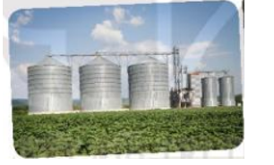

B.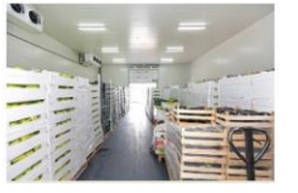

C.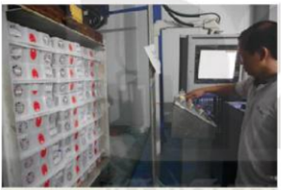

D.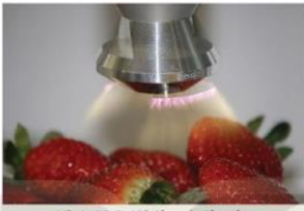

**II. Tự luận (4 điểm)**

**Câu 1** (2 điểm). Địa phương em có biện pháp phòng trừ bệnh thán thư như thế nào? Ý nghĩa của các biện pháp đó?

**Câu 2**(2 điểm). Giải pháp khắc phục tổn thất sản phẩm trồng trọt?

**Đáp án Đề 2**

**I. Trắc nghiệm**

|  |  |  |  |  |  |  |  |  |  |  |  |
| --- | --- | --- | --- | --- | --- | --- | --- | --- | --- | --- | --- |
| Câu 1 | Câu 2 | Câu 3 | Câu 4 | Câu 5 | Câu 6 | Câu 7 | Câu 8 | Câu 9 | Câu 10 | Câu 11 | Câu 12 |
| B | D | B | C | B | D | B | D | D | B | A | C |
| Câu 13 | Câu 14 | Câu 15 | Câu 16 | Câu 17 | Câu 18 | Câu 19 | Câu 20 | Câu 21 | Câu 22 | Câu 23 | Câu 24 |
| D | C | C | C | B | D | D | C | A | D | D | B |

**II. Tự luận**

**Câu 1.**

* Các biện pháp: (1đ)

- Vệ sinh đồng ruộng

- Thoát nước nhanh sau mưa

- Bón phân đầy đủ và cân đối NPK

- Phun thuốc kịp thời khi cây bị bệnh

* Ý nghĩa các biện pháp: (1đ)

- Vệ sinh đồng ruộng, dọn sạch cành, lá già, lá bệnh, bọc quả sau khi quả hình thành: hạn chế việc phát sinh và lây lan của nấm bệnh.

- Trong mùa mưa không để vườn cây quá ẩm thấp, có biện pháp thoát nước nhanh sau khi mưa lớn: hạn chế việc phát sinh và lây lan của nấm bệnh.

- Bón phân đầy đủ và cân đối NPK: đảm bảo chất dinh dưỡng cho cây.

- Khi cây bị bệnh cần phun thuốc kịp thời và theo đúng hướng dẫn của nhà sản xuất: nhằm tiêu diệt bệnh hại.

**Câu 2**.

Một số giải pháp:

+ Sử dụng các biện pháp cơ giới hóa thu hoạch, đầu tư công nghệ cao trong bảo quản sản phẩm trồng trọt.

+ Tiếp tục xây dựng các vùng sản xuất hàng hóa mang tính ổn định.

+ Giải quyết đồng bộ các vấn đề: Thị trường tiêu thụ, vốn đầu tư cho sản xuất, đầu tư hạ tầng cơ sở, đào tạo nâng cao trình độ kỹ thuật cho nông dân, áp dụng thành tựu tiến bộ khoa học kỹ thuật, công nghệ mới vào sản xuất; đẩy mạnh các mô hình liên kết sản xuất - tiêu thụ nông sản...